Specyfikacja techniczna wykonania i odbioru robót budowlanych (STWiOR)

1. Część ogólna:

a) Nazwa nadana zamówieniu przez Zamawiającego: Budowa placu zabaw w Łączynie i Stężyckiej Hucie

b) Przedmiot i zakres robót budowlanych:

Przedmiotem zamówienia jest budowa placów zabaw na terenie gminy Stężyca wraz z dostawą i montażem urządzeń małej architektury.

Zakres robót:
- roboty ziemne,
- podbudowa z kruszywa,
- nawierzchnia z kostki betonowej,
- nawierzchnia bezpieczna,
- dostawa i montaż urządzeń zabawowych, siłowni zewnętrznej, ławek,
- ogrodzenie,
- ustawienie tablicy informacyjnej.

c) Informacje o terenie budowy :

- organizacja robót budowlanych:
Zamawiający, w terminie określonym w umowie przekaże Wykonawcy teren budowy wraz ze wszystkimi wymaganymi uzgodnieniami prawnymi i administracyjnymi.

Wykonawca jest zobowiązany do zapewnienia i utrzymania bezpieczeństwa placu budowy oraz robót poza placem budowy w okresie trwania realizacji kontraktu aż do zakończenia i odbioru ostatecznego robót, a w szczególności:
- utrzyma warunki bezpiecznej pracy i pobytu osób wykonujących czynności związane z budową i nienaruszalność ich mienia służącego do pracy, a także zabezpieczy plac budowy przed dostępem osób nieupoważnionych,
- przed przystąpieniem do robót Wykonawca uzgodni z Inspektorem nadzoru organizację ruchu, zapewniającą bezpieczeństwo pojazdów i pieszych.
- Wykonawca dostarczy, zainstaluje i będzie utrzymywać tymczasowe urządzenia zabezpieczające, niezbędne do ochrony robót, wygody społecznej i innych.
Koszt zabezpieczenia terenu budowy nie podlega odrębnej zapłacie i przyjmuje się, że jest włączony w cenę umowną.

- zabezpieczenia interesów osób trzecich:
Wykonawca odpowiada za ochronę instalacji i urządzeń zlokalizowanych na terenie budowy, tj. rurociągi, kable itp. Wykonawca zapewni właściwe oznaczenie i zabezpieczenie przed uszkodzeniami tych instalacji i urządzeń w czasie trwania budowy. O fakcie przypadkowego uszkodzenia tych instalacji, Wykonawca bezzwłocznie powiadomi Inspektora nadzoru i zainteresowanych użytkowników oraz będzie z nimi współpracować, dostarczając wszelkiej pomocy przy dokonywaniu napraw. Wykonawca będzie odpowiadać za wszelkie spowodowane przez jego działania uszkodzenia instalacji.
Jeśli w trakcie prowadzenia robót nastąpi odsłonięcie obiektów zabytkowych lub warstwy kulturowej, a nadzór archeologiczny uzna za konieczne wstrzymanie prac, to Wykonawca będzie uprawniony do wystąpienia o dodatkowy czas na ukończenie robót w trybie zgodnym z postanowieniami umowy.

- ochrona środowiska:
Wykonawca ma obowiązek znać i stosować w czasie prowadzenia robót wszelkie przepisy dotyczące ochrony środowiska naturalnego. W czasie trwania budowy i wykonywania robót Wykonawca będzie utrzymywać teren budowy w należytym porządku oraz podejmować wszelkie konieczne kroki mające na celu stosowanie się do przepisów i norm dotyczących ochrony środowiska na terenie i wokół terenu budowy. Wykonawca będzie unikać uszkodzeń i uciążliwości dla osób lub własności społecznej, a wynikających ze skażenia, hałasu lub innych przyczyn powstałych w następstwie jego sposobu działania. Stosując się do tych wymagań, Wykonawca będzie miał szczególny wgląd na lokalizację baz, warsztatów, magazynów, składowisk, ukopów i dróg dojazdowych oraz na środki ostrożności i zabezpieczenia przed zanieczyszczeniem środowiska substancjami toksycznymi, zanieczyszczeniem powietrza pyłami i gazami oraz możliwością powstania pożaru.

- warunki bezpieczeństwa pracy:
Podczas realizacji robót Wykonawca będzie przestrzegać przepisów dotyczących bezpieczeństwa i higieny pracy. W szczególności ma obowiązek zadbać, aby personel nie wykonywał pracy w warunkach niebezpiecznych, szkodliwych dla zdrowia oraz niespełniających odpowiednich wymagań sanitarnych. Wykonawca zapewni i będzie utrzymywał wszelkie urządzenia zabezpieczające, socjalne oraz sprzęt i odpowiednią odzież dla ochrony życia i zdrowia osób zatrudnionych na budowie oraz dla zapewnienia bezpieczeństwa publicznego. Wykonawca jest odpowiedzialny za ochronę robót i za wszelkie materiały, sprzęt i urządzenia używane do robót od dnia ich rozpoczęcia do dnia odbioru ostatecznego. Uznaje się, że wszelkie koszty związane z wypełnieniem wymagań określonych powyżej nie podlegają odrębnej zapłacie i są uwzględnione w cenie umownej.
Wykonawca będzie przestrzegać przepisów ochrony przeciwpożarowej. Wykonawca będzie utrzymywał sprawny sprzęt przeciwpożarowy, wymagany przez odpowiednie przepisy. Materiały łatwopalne będą składowane w sposób zgodny z odpowiednimi przepisami i zabezpieczone przed dostępem osób trzecich,. Wykonawca będzie odpowiedzialny za wszelkie straty spowodowane pożarem wywołanym jako rezultat realizacji robót albo przez personel Wykonawcy.

- zaplecze dla potrzeb wykonawcy:
Wykonawca zorganizuje zaplecze na własny koszt i własnymi siłami, w miejscu uzgodnionym z Zamawiającym i Inspektorem nadzoru. Lokalizację zaplecza oraz korzystanie z mediów Wykonawca uzgodni z Inspektorem nadzoru przed rozpoczęciem robót.

d) Nazwy i kody dla robót wg Wspólnego Słownika Zamówień (CPV):
45112723-9 roboty w zakresie kształtowania placów zabaw
45111200-0 roboty w zakresie przygotowania terenu pod budowę i roboty ziemne
45233200-1 roboty w zakresie różnych nawierzchni
37535200-9 wyposażenie placów zabaw

e) Określenia podstawowe zawierające definicje pojęć i określeń w celu jednoznacznego rozumienia zapisów dokumentacji projektowej i specyfikacji technicznych wykonania i odbioru robót budowlanych:

Ilekroć w STWiOR jest mowa o :
- robotach budowlanych – należy przez to rozumieć budowę, a także prace polegające na przebudowie, montażu, remoncie lub rozbiórce obiektu budowlanego;
- aprobacie technicznej – należy przez to rozumieć pozytywna ocenę techniczna wyroby, stwierdzającą jego przydatność do stosowania w budownictwie;
- wyrobie budowlanym – należy prze to rozumieć wyrów w rozumieniu przepisów o ocenie zgodności, wytworzony w celu wbudowania, wmontowania, zainstalowania lub zastosowania w sposób trwały w obiekcie budowlanym, wprowadzony do obrotu jako wyrób pojedynczy lub jako zestaw wyrobów do stosowania we wzajemnym połączeniu stanowiącym integralna całość użytkową;
- kierowniku budowy – osoba wyznaczona przez Wykonawcę robót, upoważniona do kierowania robotami i do występowania w jego imieniu w sprawach realizacji kontraktu, ponosząca ustawową odpowiedzialność za prowadzona budowę;
- odpowiedniej zgodności – należy przez to rozumieć zgodność wykonanych robót dopuszczalnymi tolerancjami, a jeśli granice tolerancji nie zostały określone, z przeciętnymi tolerancjami przyjmowanymi zwyczajowo dla danego rodzaju robót budowlanych;
- poleceniu Inspektora nadzoru – należy przez to rozumieć wszelkie polecenia przekazane Wykonawcy w formie pisemnej bądź ustnej dotyczące sposobu realizacji robot lub innych spraw związanych z prowadzeniem budowy;
- przedmiarze robót – należy przez to rozumieć zestawienie przewidzianych do wykonania robot według technologicznej kolejności ich wykonania wraz z obliczeniem i podaniem ilości robót w ustalonych jednostkach przedmiarowych;
- urządzenie placów zabaw – należy przez to rozumieć kompletne urządzenie z elementami fundamentowymi i montażowymi, spełniające wszelkie wymogi bezpieczeństwa, norm i dopuszczeń do użytkowania;
- fundamencie prefabrykowanym – element betonowy z obsadzonymi kotwami do mocowania podstaw urządzenia.

2. Wymagania dotyczące właściwości wyrobów budowlanych oraz wykonania robót budowlanych:

a) Roboty ziemne:
Wykopy pod fundamenty należy wykonać o ścianach pionowych lub ze skarpami ręcznie, zgodnie z normami BN-83/8836-02, PB-68/B-06050. Wszystkie napotkane przewody podziemne na trasie wykopów powinny być zabezpieczone przed uszkodzeniem, a o ich fakcie powiadomić niezwłocznie Zamawiającego i właściciela urządzeń. Wykopy chronić przez zawilgoceniem, zasyp wykopów wykonać warstwami z równoczesnym zagęszczeniem gruntu.
b) Fundamenty:
Fundamenty prefabrykowane posadawiać zgodnie z instrukcją producenta urządzeń. Elementy obetonowywane w gruncie zalać betonem C12/15 (B-15). Urządzenia mocować nie wcześniej niż po osiągnięciu 80% wytrzymałości betonu. W przypadku wcześniejszego montażu urządzeń zabezpieczyć (unieruchomić) przed używaniem do czasu osiągnięcia przez beton żądanej wytrzymałości.

c) Nawierzchnie placu zabaw:

- NAWIERZCHNIE STREF BEZPIECZEŃSTWA
Dla każdego zestawu zabawowego wyznaczone są strefy bezpiecznego użytkowania urządzenia, składające się z przestrzeni zajętej przez samo urządzenie oraz przestrzeni niezbędnej do jego funkcjonowania. Powierzchnię pod urządzeniami zabawowymi należy wykonać zgodnie z normą PN-EN 1177. W celu ułatwienia spływu wód opadowych należy zastosować na nawierzchni spad ~1,0%.

Parametry nawierzchni:
Wierzchnią warstwę placu zabaw stanowi warstwa piasku lub żwiru o grubości minimum 30 cm, w zależności od wymaganego certyfikatu bezpieczeństwa upadku, określonego w karcie technicznej urządzenia instalowanego na placu zabaw.
Warstwy podłoża:
- żwir lub piasek spełniający normę PN-EN 1177, grubość warstwy 30 cm
- kruszywo łamane o frakcji 0-31,5 mm gr. 10 cm
- zagęszczony grunt rodzimy
Grubość warstw podana jest po zagęszczeniu.

Wymagane dokumenty dotyczące nawierzchni to:
- certyfikat zgodności oferowanego systemu nawierzchni z normą EN 1177
- deklaracja zgodności dot. kruszywa.

Teren placu zabaw należy ogrodzić ogrodzeniem systemowym panelowym oraz należy zastosować obrzeże okalające 6x20 cm.

d) Charakterystyka urządzeń zabawowych:

1/ HUŚTAWKA BOCIANIE GNIAZDO
DANE TECHNICZNE:
Wymiary: 2,90m x 2,00m
Wysokość urządzenia: 2,40m
Wysokość swobodnego upadku: 1,40 m
MATERIAŁY:
─ elementy konstrukcyjne urządzeń wykonane z profili zamkniętych metalowych (80 x 80 mm) w najwyższym stopniu zabezpieczonych przed działaniem czynników zewnętrznych, dzięki zastosowaniu nowoczesnych technologii obróbki strumieniowo - ściernej, fosforanowania żelazowego, zastosowania podkładu cynkowego oraz malowania proszkowego.
─ montaż na stałe w podłożu poprzez betonowanie w gruncie betonem klasy B-20
─ łańcuchy i zawiesia wykonane ze stali nierdzewnej
─ siedzisko z lin polipropylenowych z rdzeniem stalowym - 3-14 lat
─ słupki zabezpieczone od góry kapturkami z tworzywa
─ śruby ocynkowane i zabezpieczone plastikowymi zaślepkami
MONTAŻ: Urządzenie osadzone w betonie za pomocą kotwy stalowej

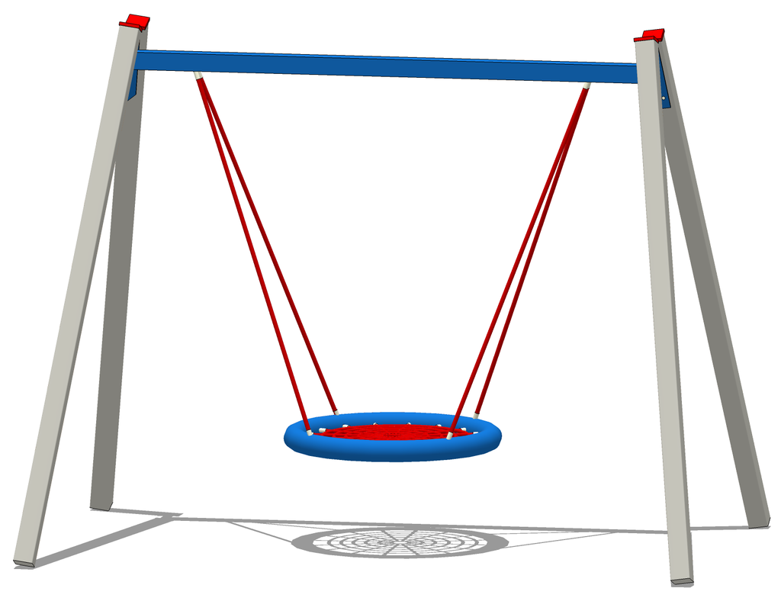

2/ HUŚTAWKA WAGOWA

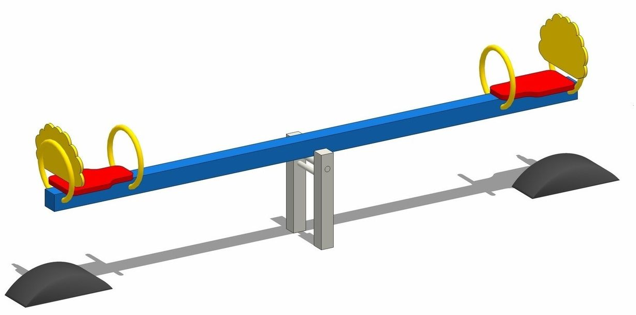

DANE TECHNICZNE:
Wymiary: 3,00 x 0,35 m
Wysokość urządzenia: 0,80 m
Wysokość swobodnego upadku: 0,80 m
MATERIAŁY:
─ konstrukcja urządzenia - stalowa – stelaż metalowy oraz belka główna metalowa zabezpieczone przed działaniem czynników zewnętrznych dzięki zastosowaniu nowoczesnych technologii: śrutowania, fosforanowania żelazowego, zastosowania podkładu cynkowego oraz malowania proszkowego.
─ montaż poprzez betonowanie w gruncie betonem klasy B-20
─ siedziska wykonane z bardzo trwałego, odpornego na działanie szkodliwych warunków atmosferycznych tworzywa HDPE
─ uchwyty metalowe, zabezpieczone antykorozyjnie i malowane proszkowo
─ śruby ocynkowane i zabezpieczone plastikowymi zaślepkami
MONTAŻ: Urządzenie osadzone w betonie za pomocą kotwy stalowej

3/ BUJAK KONIK
Huśtawka na sprężynie dla 1 dziecka, wykonana z polietylenowych płyt zwanych HDPE. Materiał nie nasiąka wodą, nie pęcznieje, nie rozwarstwia się i nie łamie się. HDPE charakteryzuje się trwałością koloru oraz łatwością utrzymania w czystości. Wewnątrz drążek pełniący funkcję zabezpieczenia, drążek pod nogi. Przeznaczony dla dzieci do 6 roku życia.
MATERIAŁY: konstrukcja ze stali ocynkowanej i malowanej proszkowo, dwukolorowa płyta HDPE o grubości 19mm, śruby zabezpieczone zaślepkami z tworzywa sztucznego. Urządzenie osadzone na stalowej kotwie w stopie betonowej zamocowanej w gruncie.
Ograniczenia wagowe: 80 kg. Wysokość swobodnego upadku: 500 mm
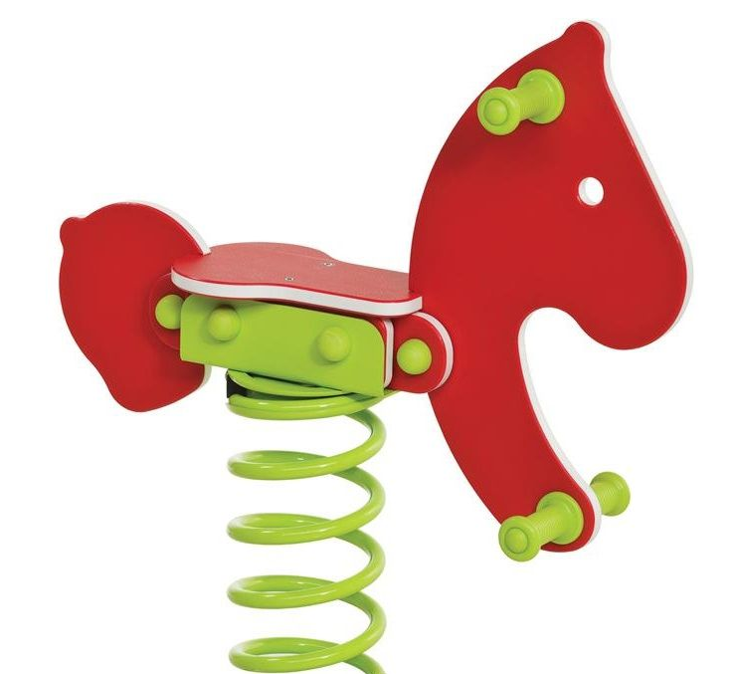
4/ Zestaw Lokomotywa ze zjeżdżalnią

WYKAZ ELEMENTÓW ZESTAWU:
Lokomotywa z daszkiem i przejściem rurowym – 1szt.
Podejście ścianka wspinaczkowa przód lokomotywy -1szt
Wieża niska bez daszku – 1szt.
Pomst kładka na łańcuchach – 1szt.
Zjeżdżalnia ze stali nierdzewnej – 1 szt.
Balustrada ksylofon – 1szt.
Balustrada Kółko - Krzyżyk – 1szt.
Elementy dekoracyjne – 1 kpl
DANE TECHNICZNE:
Wymiary: 5,60 x 1,10m
Wysokość swobodnego upadku: 0,60m

MATERIAŁY:
─ Elementy urządzeń wykonane z profili zamkniętych metalowych ( 80 x 80 mm) w najwyższym stopniu zabezpieczonych przed działaniem czynników zewnętrznych, dzięki zastosowaniu nowoczesnych technologii: obróbki strumieniowo - ściernej, fosforanowania żelazowego, zastosowania podkładu cynkowego oraz malowania proszkowego
─ zjeżdżalnie - ślizg ze stali nierdzewnej
─ podest w wieży i lokomotywie wykonany z antypoślizgowego tworzywa sztucznego HDPE
─ balustrady, daszek, wykończenia, elementy dekoracyjne oraz ścianka wspinaczkowa z tworzywa HDPE
─ łańcuchy nierdzewne
─ słupki zabezpieczone od góry kapturkami z tworzywa
─ śruby ocynkowane i zabezpieczone zaślepkami z poliamidu
─ urządzenie przeznaczone dla dzieci w wieku 3- 14 lat
MONTAŻ: Urządzenie osadzone w betonie za pomocą kotwy stalowej

5/ Zjeżdżalnia średnia

WYKAZ ELEMENTÓW ZESTAWU:
─ podest bez daszku – 1 szt.
─ zjeżdżalnia PE - 1 szt.
─ drabinka wejściowa - 1 szt.
─ zabezpieczenia z HDPE – 2szt.

DANE TECHNICZNE:
Wymiary: 3,00x0,90m
Strefa bezpieczeństwa: 6,50 x 3,90 m
Wysokość urządzenia: 2,00 m
Wysokość swobodnego upadku: 0.90m

MATERIAŁY:
─ Elementy urządzeń wykonane z profili zamkniętych metalowych w najwyższym stopniu zabezpieczonych przed działaniem czynników zewnętrznych, dzięki zastosowaniu nowoczesnych technologii: obróbki strumieniowo - ściernej, fosforanowania żelazowego, zastosowania podkładu cynkowego oraz malowania proszkowego.
─ zjeżdżalnia - ślizg z rotacyjnego tworzywa LLDPE barwionego w masie odpornego na działanie czynników atmosferycznych
─ zabezpieczenia z tworzywa z HDPE
─ słupki zabezpieczone od góry kapturkami z tworzywa
─ śruby ocynkowane i zabezpieczone zaślepkami z poliamidu
─ wkręty nierdzewne
─ urządzenie przeznaczone dla dzieci w wieku 3-14 lat
MONTAŻ: Urządzenie osadzone w betonie za pomocą kotwy stalowej

5/ Zjeżdżalnia duża

WYKAZ ELEMENTÓW ZESTAWU:
─ podest bez daszku – 1 szt.
─ zjeżdżalnia PE - 1 szt.
─ drabinka wejściowa - 1 szt.
─ zabezpieczenia z HDPE – 2szt.

DANE TECHNICZNE:
Wymiary: 3,90x0,80m Wysokość urządzenia: 2,10 m. Strefa bezpieczeństwa: 7,40 x 3,80 m

MATERIAŁY:
─ Elementy urządzeń wykonane z profili zamkniętych metalowych w najwyższym stopniu zabezpieczonych przed działaniem czynników zewnętrznych, dzięki zastosowaniu nowoczesnych technologii: obróbki strumieniowo - ściernej, fosforanowania żelazowego, zastosowania podkładu cynkowego oraz malowania proszkowego.
─ zjeżdżalnia - ślizg z rotacyjnego tworzywa LLDPE barwionego w masie odpornego na działanie czynników atmosferycznych
─ zabezpieczenia z tworzywa z HDPE
─ słupki zabezpieczone od góry kapturkami z tworzywa
─ śruby ocynkowane i zabezpieczone zaślepkami z poliamidu
─ wkręty nierdzewne
─ urządzenie przeznaczone dla dzieci w wieku 3-14 lat
MONTAŻ: Urządzenie osadzone w betonie za pomocą kotwy stalowej

6/ Orbitrek

FUNKCJE URZĄDZENIA: Wzmacnia mięśnie bioder, ramion i nóg, korzystnie wpływa na układ
krążeniowo-oddechowy, poprawia koordynację ruchową oraz wspomaga redukcję tkanki tłuszczowej.
SPOSÓB UŻYCIA: Stajemy na podestach; Plecy wyprostowane, ręce ugięte w łokciach i wsparte na drążkach. Wykonujemy naprzemiennie płynne ruchy nóg i ramion.
SPECYFIKACJE TECHNICZNE: Rura nośna o śr. 89 mm i gr. 4mm; Pozostałe rury o śr. 60mm i gr. 3mm. Zakończenia rur są zabezpieczone zaślepkami z tworzywa. Wszystkie elementy stalowe zostały zabezpieczone antykorozyjnie poprzez cynkowanie i pomalowanie farbami proszkowymi. Wszystkie uchwyty i raczki są zrobione z polichlorku winylu. Zakończenia śrub osłonięte zaślepkami z tworzywa sztucznego. Pedały są wykonane ze stali o gr. min. 2mm
MONTAŻ: Urządzenie osadzone w betonie za pomocą kotwy stalowej
ZGODNOŚĆ Z NORMĄ: EN 16630: 2015-06
DANE TECHNICZNE:
Maksymalna nośność urządzenia: 130 kg
Wysokość swobodnego upadku: 532 mm

7/ WYCIĄG GÓRNY

DANE TECHNICZNE:
Maksymalna nośność urządzenia: 130 kg
Wysokość swobodnego upadku: 514 mm
FUNKCJE URZĄDZENIA: Wzmacnia mięśnie obręczy barkowej, piersi i pleców. Korzystnie wpływa na układ krążeniowo-oddechowy. Poprawia koordynację ruchową oraz wspomaga redukcję tkanki tłuszczowej.
SPOSÓB UŻYCIA: Usiądź wygodnie i oprzyj plecy na oparciu, złap obie rączki i odpychaj drążek ramio-nami. Wiek ćwiczącego: Sprzęt przeznaczony dla młodzieży i dorosłych, ze wzrostem powyżej 140 cm
SPECYFIKACJE TECHNICZNE: Rura nośna o śr. 133mm i gr. 4mm; Pozostałe rury o śr. 42,3mm i gr. 3mm. Rury i śruby są zabezpieczone zaślepkami z tworzywa sztucznego. Siedziska i oparcia są wykonane z tworzywa sztucznego o gr. 30mm. Wszystkie elementy stalowe zostały zabezpieczone antykorozyjnie poprzez cynkowanie i malowanie farbami proszkowymi. Wszystkie uchwyty i rączki są zrobione z polichlorku winylu. Urządzenie dostępne również w wersji pojedynczej oraz w wersji z pylonem.
MONTAŻ: Urządzenie osadzone w betonie za pomocą kotwy stalowej
ZGODNOŚĆ Z NORMĄ: EN 16630: 2015-06

8/ BIEGACZ

FUNKCJE URZĄDZENIA: Wzmacnia mięśnie bioder, korzystnie wpływa na układ krążeniowo-oddechowy, poprawia koordynację ruchową oraz wspomaga redukcję tkanki tłuszczowej.
SPOSÓB UŻYCIA: Chwytamy rękoma poręcz, stopami stajemy na podesty, plecy wyprostowane i wykonujemy naprzemiennie ruchy nóg.
SPECYFIKACJE TECHNICZNE: Rura nośna o śr. 89mm i gr. 4mm; Pozostałe rury o śr. 60mm i gr. 3mm. Zakończenia rur są zabezpieczone zaślepkami z tworzywa sztucznego. Siedziska i oparcia są wykonane z tworzywa sztucznego o gr. 30mm. Wszystkie elementy stalowe zostały zabezpieczone antykorozyjnie poprzez cynkowanie i pomalowanie farbami proszkowymi. Wszystkie uchwyty i raczki są zrobione z polichlorku winylu. Zakończenia śrub osłonięte zaślepkami z tworzywa sztucznego. Pedały są wykonane ze stali o gr. min. 2mm
MONTAŻ: Urządzenie osadzone w betonie za pomocą kotwy stalowej
ZGODNOŚĆ Z NORMĄ: EN 16630: 2015-06
DANE TECHNICZNE:
Maksymalna nośność urządzenia: 130 kg
Wysokość swobodnego upadku: 500 mm

9/ ŁAWKA
Długość siedziska: min. 160 cm, szer. siedziska min. 34 cm, wys. siedziska min. 40 cm. Solidny stelaż stalowy ocynkowany, płaskownik wzmacniający po środku, elementy drewniane: siedzisko i oparcie impregnowane, grubość listew min. 34 mm. Montaż przez zabetonowanie.

10/ TABLICA INFORMACYJNA
Tablica zawierająca regulamin określający zasady i warunki korzystania z placu zabaw. Tablica odporna na warunki UV (folia monomeryczna z laminatem lub nadruk UV), słupek ocynkowany śr. Min. 40 mm. Montaż przez zabetonowanie. Materiał tablicy: blacha aluminiowa o gr. 0,2 mm, wkład z PCW gr. 3 mm, blacha aluminiowa o gr. 0,2 mm. Przytwierdzona obejmami. Wymiary tablicy: 40x60 cm (lub zbliżone). Treść tablicy do uzgodnienia Zamawiającego – przed realizacją należy przesłać projekt do akceptacji.

Rozmieszczenie powyższych urządzeń przedstawiono na rysunkach poglądowych, stanowiących załącznik do SWZ.

e) Montaż urządzeń:

Wszystkie urządzenia należy zmontować i zainstalować zgodnie z instrukcją producenta. Instrukcje montażu zostaną przekazane Zamawiającemu w celu sprawdzenia zgodności montażu. Rozmieszczenie urządzeń wyposażenia placu zabaw na nawierzchniach bezpiecznych wykonać w taki sposób, by znajdowały się one od siebie oraz od innych nawierzchni w odległości min. 1,50 m. Lokalizacja huśtawek wahadłowych – odległość min. 3,90 m w strefie nawierzchni bezpiecznej.

f) Wymagania ogólne :

- Właściwości urządzeń :
Wszystkie urządzenia zastosowane na placu zabaw muszą być wykonane zgodnie z wymogami normy PN-EN 1176 (wyposażenie placów zabaw i wymagania bezpieczeństwa).
Elementy stalowe, takie jak śruby, podkładki, nakrętki i inne muszą być ocynkowane. Wszystkie elementy i uchwyty metalowe malowane proszkowo.
W wyposażeniu placu zabaw nie można stosować otworów o średnicy: 8-25mm, 30-80 mm, 110-230 mm, gdyż dziecko może w nich zaklinować palce, ręce, głowę lub inną część ciała.
- Źródła uzyskania materiałów i urządzeń:
Wykonawca przedstawi Zamawiającemu szczegółowe informacje dotyczące materiałów i urządzeń.
- Atesty i certyfikaty:
Wszystkie materiały i urządzenia powinny spełniać wymagania jakościowe określone Polskimi Normami, aprobatami technicznymi i certyfikatami. Możliwości poświadczenia zgodności zgodnie z normą: deklaracje zgodności, które wystawia producent, świadectwo zgodności lub certyfikat zgodności wystawiony przez jednostkę certyfikującą.
Wszystkie urządzenia montowane na placu zabaw muszą być oznaczone trwale poprzez: nazwę i adres producenta, numer seryjny, katalogowy lub nazwę, rok produkcji, numer normy z datą jej wydania.
- Materiały i urządzenia nie odpowiadające wymaganiom jakościowym:
Materiały i urządzenia nie odpowiadające wymaganiom jakościowym zostaną przez Wykonawcę wywiezione z terenu budowy na własny koszt. Każdy rodzaj robót, w którym znajdują się niezbadane i niezaakceptowane materiały lub urządzenia Wykonawca wykonuje na własne ryzyko, licząc się z jego nie przyjęciem i nie zapłaceniem.
- Przechowywanie i składowanie materiałów i urządzeń :
Wykonawca zapewni, aby tymczasowo składowane materiały i urządzenia do czasu, gdy będą potrzebne do robót – były zabezpieczone przez zanieczyszczeniami, aby zachowały swoją jakość i właściwości i były dostępne do kontroli przez Inspektora nadzoru. Miejsca czasowego składowania materiałów będą zlokalizowane w obrębie terenu budowy, w miejscach uzgodnionych z Inspektorem nadzoru.

3. Wymagania dotyczące sprzętu i maszyn niezbędnych lub zalecanych do wykonania robót budowlanych zgodnie z założoną jakością:

Wykonawca jest zobowiązany do używania jedynie takiego sprzętu, który nie spowoduje niekorzystnego wpływu na jakość wykonywanych robót. Sprzęt używany do robót powinien być sprawny i bezpieczny. Sprzęt będący własnością Wykonawcy lub wynajęty do wykonania robót ma być utrzymywany w dobrym stanie i gotowości do pracy oraz spełniać normy ochrony środowiska i przepisy dotyczące jego użytkowania.

4. Wymagania dotyczące środków transportu:

Wykonawca jest zobowiązany do stosowania jedynie takich środków transportu, które nie wpłyną niekorzystnie na jakość wykonywanych robót i właściwości przewożonych materiałów i urządzeń zabawowych. Wykonawca stosować się będzie do ustawowych ograniczeń obciążenia na oś przy transporcie materiałów i wyposażenia na i z terenu budowy. Uzyska on wszelkie niezbędne zezwolenia od władz co do przewozu nietypowych wagowo ładunków.
Liczba środków transportu będzie zapewniać prowadzenie robót w sposób ciągły, tj. bez zbędnych przestojów.
Przy ruchu na drogach publicznych pojazdy będą spełniać wymagania dotyczące przepisów ruchu drogowego w odniesieniu do dopuszczalnych obciążeń na osie i innych parametrów technicznych. Środki transportu nie odpowiadające warunkom umowy, na polecenie Inspektora nadzoru będą usunięte z placu budowy.
Wykonawca będzie usuwać na bieżąco, na własny koszt, wszelkie zanieczyszczenia spowodowane jego pojazdami na drogach publicznych oraz dojazdach do placu budowy.

5. Opis działań związanych z kontrolą, badaniami, odbiorem wyrobów i robót budowlanych:

5.1.Zasady kontroli jakości robót:
Wykonawca jest odpowiedzialny za pełną kontrolę jakości robót i stosowanych materiałów. Wszystkie koszty związane z organizowaniem i prowadzeniem badań materiałów i robót ponosi Wykonawca.
5.2. Certyfikaty i deklaracje :
Inspektor nadzoru może dopuścić do użycia tylko te wyroby, materiały i urządzenia, które :
a/ posiadają certyfikat na znak bezpieczeństwa, który wykazuje, że zapewniono zgodność z kryteriami technicznymi określonymi na podstawie Polskich Norm, aprobat technicznych oraz właściwych przepisów
b/ posiadają deklarację zgodności lub certyfikat zgodności z Polska Normą lub aprobatą techniczną (w przypadku wyrobów, dla których nie ustanowiono Polskiej Normy, jeżeli nie są objęte certyfikacją określoną w pkt.”a” i które spełniają wymogi STWiOR),
Jakiekolwiek materiały i wyroby, które nie spełniają powyższych wymagań będą odrzucone.
5.3. Zmiany rozwiązań projektowych i materiałowych:
Wszelkie zmiany i odstępstwa od dokumentacji techniczno-projektowej w żadnym wypadku nie mogą powodować obniżenia wartości jakościowych, zmniejszenia trwałości eksploatacyjnej, zwiększenia kosztów eksploatacji oraz zmian funkcjonalnych zaprojektowanych rozwiązań projektowych. W trakcie realizacji zadania inwestycyjnego nie dopuszcza się wprowadzenia zmian poza następującymi przypadkami:
- gdy wyrób został wycofany z obrotu i stosowania w budownictwie,
- gdy zaprojektowane rozwiązanie posiada istotne wady i stwarza bezpośrednie zagrożenie dla zdrowia i życia użytkowników.
Decyzje o wprowadzonych zmianach winny być dokonane wyłącznie na piśmie i zaakceptowane przez Zamawiającego.

6. Opis sposobu odbioru robót budowlanych:

6.1. Roboty będą podlegać następującym odbiorom :
- odbiorowi robót zanikających i ulegających zakryciu,
- końcowemu.
- odbiorowi pogwarancyjnemu.
6.2. Odbiór robot zanikających i podlegających zakryciu podlega finalnej ocenie jakości wykonywanych robót oraz ilości tych robót, które w dalszym procesie realizacji ulegną zakryciu. Odbiór ten będzie dokonany w czasie umożliwiającym wykonanie ewentualnych korekt i poprawek bez hamowania ogólnego postępu robót.
6.3. Odbiór końcowy polega na finalnej ocenie rzeczywistego wykonania robót w odniesieniu do zakresu (ilości) oraz jakości. Całkowite zakończenie robót oraz gotowość do odbioru ostatecznego będzie stwierdzona pismem do Zamawiającego. Odbiór robót nastąpi w terminie ustalonym w dokumentach umowy. Odbioru robót dokona komisja wyznaczona przez Zamawiającego. Komisja odbierająca roboty dokona ich oceny jakościowej na podstawie przedłożonych dokumentów, wyników badań i pomiarów, ocenie wizualnej oraz zgodności wykonania robót z dokumentacja projektową i STWiOR. W toku odbioru ostatecznego robot komisja zapozna się z realizacją ustaleń przyjętych w trakcie odbiorów robot zanikających i ulegających zakryciu i ewentualnych wyznaczonych robot poprawkowych. Podstawowym dokumentem odbioru ostatecznego będzie protokół odbioru ostatecznego robót, sporządzony według wzoru ustalonego przez Zamawiającego. Do odbioru ostatecznego Wykonawca zobowiązany jest przygotować następujące dokumenty:
- obmiary robót,
- aprobaty techniczne i inne dokumenty (deklaracje zgodności lub certyfikaty zgodności) normujące wprowadzanie wbudowanych materiałów i wyrobów do obrotu i stosowania w budownictwie,
- certyfikaty uprawniające do oznaczania wyrobu znakiem bezpieczeństwa tzw. certyfikaty bezpieczeństwa B na urządzenia zabawowe.
W przypadku, gdy wg komisji roboty pod względem przygotowania dokumentacyjnego nie będą gotowe do odbioru ostatecznego – komisja w porozumieniu z Wykonawcą wyznaczy ponowny termin odbioru ostatecznego robót. Wszystkie zarządzone przez komisję roboty poprawkowe lub uzupełniające będą zestawione wg wzoru ustalonego przez Zamawiającego. Termin wykonania robót poprawkowych i robót uzupełniających wyznaczy komisja i stwierdzi ich wykonanie.
6.4. Odbiór pogwarancyjny polega na ocenie wykonanych robót związanych z usunięciem wad, które ujawnią się w okresie gwarancyjnym i rękojmi. Odbiór pogwarancyjny będzie dokonany na podstawie oceny wizualnej obiektu z uwzględnieniem zasad dotyczących odbioru ostatecznego robot.

7. Opis sposobu rozliczenia robót:

Cena jednostkowa pozycji będzie uwzględniać wszystkie czynności, wymagania i badania składające się na jej wykonanie.
Cena jednostkowa będzie obejmować:
- robociznę bezpośrednią,
- wartość urządzeń i zużytych materiałów wraz z kosztami ich zakupu i transportem,
- wartość pracy sprzętu wraz z kosztami jednorazowymi (sprowadzenie sprzętu na plac budowy i z powrotem, montaż i demontaż na stanowisku pracy),
- koszty pośrednie, w skład których wchodzą: płace personelu i kierownictwa budowy, pracowników nadzoru, koszty urządzenia i eksploatacji zaplecza budowy (w tym doprowadzenie energii i wody, budowa dróg dojazdowych itp.), koszty dotyczące oznakowania robót, wydatki dotyczące bhp, usługi obce na rzecz budowy, opłaty za dzierżawę placów, ekspertyzy dotyczące wykonanych robót, ubezpieczenia oraz koszty zarządu przedsiębiorstwa Wykonawcy,
- zysk kalkulacyjny zawierający ewentualne ryzyko Wykonawcy z tytułu innych wydatków mogących wystąpić w czasie realizacji robót w okresie gwarancyjnym,
- podatki obliczone zgodnie z obowiązującymi przepisami.
Do cen jednostkowych nie należy wliczać podatku VAT. Cena zaproponowana przez Wykonawcę za daną pozycję w wycenionym kosztorysie ofertowym jest ostateczna i wyklucza możliwość żądania dodatkowej zapłaty za wykonanie robót objętych tą pozycją kosztorysową.

Wykonawca podaje w ofercie wynagrodzenie ryczałtowe za kompleksową realizację zamówienia.

8. Dokumenty będące podstawą do wykonania robót budowlanych (elementy dokumentacji projektowej, normy, aprobaty techniczne oraz inne dokumenty i ustalenia techniczne):

8.1. Podstawą do wykonania robót jest:
- plan zagospodarowania placu zabaw z rozmieszczeniem urządzeń,
- niniejsza STWIOR
- Opis przedmiotu zamówienia
będące załącznikiem do specyfikacji warunków zamówienia (SWZ).

8.2. Normy:
- PN-88/B-06250 „Beton zwykły”,
- PN-EN 1177:2000 i PN-EN 1177:2000/A:2004 „Nawierzchnie placów zabaw amortyzujące upadki. Wymagania bezpieczeństwa i metody badań”,
- PN-EN 1176-1:2001, PN-EN 1176-1:2001/A1:2004 i PN-EN 1176-1:2001/A2:2005 „Wyposażenie placów zabaw. Część I Ogólne wymagania bezpieczeństwa i metody badań”,
- PN-EN 1176-2:2001 i PB-EN 1176-2:2001/A1:2005 „Wyposażenie placów zabaw. Część 2 Dodatkowe wymagania bezpieczeństwa i metody badań huśtawek”,
- PN-EN 1176-3:2001 i PN-EN 1176-3:2001/A1:2005 „Wyposażenie placów zabaw. Część 3 Dodatkowe wymagania bezpieczeństwa i metody badań zjeżdżalni”,
- PN-EN 1176-5:2001, PN-EN 1176-3:2001/A1:2004 i PN-EN 1176-5:2001/A2:2005 „Wyposażenie placów zabaw. Część 5 Dodatkowe wymagania bezpieczeństwa i metody badań karuzeli”,
- PN-EN 1176-6:2001 i PN-EN 1176-6:2001/A1:2004 „Wyposażenie placów zabaw. Część 6 Dodatkowe wymagania bezpieczeństwa i metody badań urządzeń kołyszących”,
- PN-EN 1176-7:2000 „Wyposażenie placów zabaw. Wytyczne instalowania, sprawdzania, konserwacji i eksploatacji.
- PN-79/B-06711 Kruszywa mineralne. Piaski do zapraw budowlanych.
- PN-86/B-06712 Kruszywa mineralne do betonu zwykłego.
- BN-80/6775-03/04 Prefabrykaty budowlane z betonu. Elementy nawierzchni dróg, ulic, parkingów i torowisk tramwajowych. Oporniki i obrzeża.

